PROIECT DE PARTENERIAT INTERNAȚIONAL

,,SĂNĂTOȘI ȘI BUCUROȘI ”
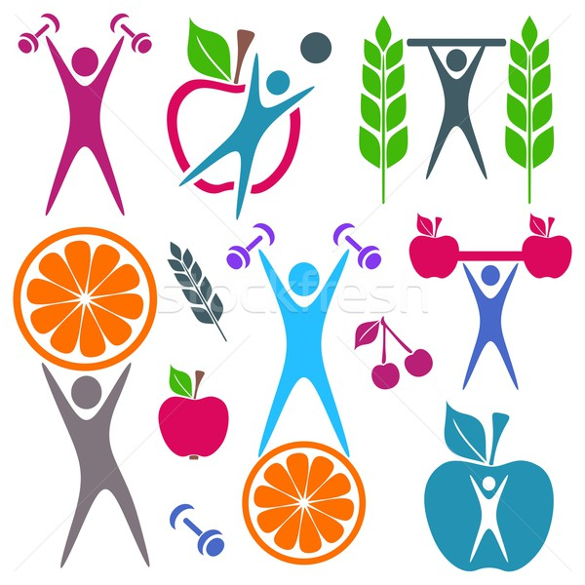

Prof.înv.preșc. Ionescu Ana –Maria
Grădinița cu P.P. nr.15 Târgoviște

Inițiatori și coordonatori: Coordonatori:

ARGUMENT
Conform Declarației de la Alma-Ata ( 12 septembrie 1978 ): „Sănătatea este o stare de bunăstare fizică, mentală și socială și nu numai prin absența unei boli sau infirmități, este un drept fundamental al omului și atingerea celui mai înalt nivel posibil al sănătății, este unul dintre cele mai importante obiective sociale pe plan mondial, a cărui realizare necesită acțiunea multor altor sectoare economice și sociale în afara sectorului sanitar.”Sănătatea este o exprimare subiectivă a individului care depinde de evoluția societății în care trăiește omul. La un moment dat, societatea se caracterizează printr-o calitate a vieții, un nivel al cunoștințelor și posibilităților tehnologice de a investiga lumea și viața. Prin progresul socio-economic, starea de sănătate suferă o continuă remaniere. Evoluția metodelor de diagnosticare a stărilor de sănătate pot înlocui conceptul de sănătate de ieri cu noțiunea de preboală sau chiar boală în momentul actual. Omul reprezintă o unitate biopsihosocială care se caracterizează printr-un câmp propriu: biologic, psihoafectiv, familial, profesional și un câmp comun: ecologic, socio-economic, cultural- educativ, politico-moral, axiologic, estetic. În evoluția sa, omul este influențat de variabile, fiecare determinand o multitudine de soluții ce formează diferite tipologii și individualități.Un alt criteriu de abordare a stării de sănătate este relația dintre structură, funcție, energie și informație. Se pot stabili mai multe grade și forme de sănătate. Pentru a defini starea de sănătate se folosesc criterii pozitive, negative și statistice.
A învăța copilul, de la cea mai fragedă vârstă, să fie îngrijit, să respecte regulile de igienă personală, să se obișnuiască cu un regim rațional de alimentație, înseamnă a pune bazele trainice formării comportamentului igienic.
Deprinderile elementare de igienă trebuie imprimate de timpuriu pentru a deveni elemente ale modului de viață cotidiană. Deprinderile igienice o dată formate, îi dau copilului siguranță în acțiune, încredere în posibilitățile lui, chiar îi formează o oarecare independență. Modul de abordare a acestor activități pleacă de la ideea că este bine pentru copii să înțeleagă de mici că sănătatea nu înseamnă numai absența bolii, ci şi un mod de viață echilibrat.

SCOP

Realizarea schimbului de experiență și bune practici pentru formarea deprinderilor de alimentație sănătoasă şi de desfăşurare a exercițiilor fizice în vederea menținerii sănătății și dezvoltarea capacității de utilizare corectă a normelor igienico-sanitare.

DOMENIUL DE DEZVOLTARE:
DEZVOLTAREA FIZICĂ, A SĂNĂTĂŢII ŞI IGIENEI PERSONALE

Dimensiuni ale dezvoltării :
- Motricitate grosieră și motricitate fină în contexte de viaţă familiare ;
Comportamente:
  - Își coordonează mușchii în desfășurarea unor activități diversificate, specifice vârstei;
  - Participă la activități fizice variate, adecvate nivelului lui de dezvoltare;
  - Utilizează mâinile și degetele pentru realizarea de acivități variate.
3. Sănătate (nutriție, îngrijire, igienă personală) și practici privind securitatea personală.
Comportamente:
3.1. Exersează cu sprijin respectarea unor principii de bază specifice unei alimentații sănătoase;
3.2. Manifestă deprinderi de păstrare a igienei personale;
3.3. Demonstrează abilități de autoprotecție față de obiecte și situații periculoase.
DEZVOLTAREA LIMBAJULUI, A COMUNICĂRII ŞI A PREMISELOR CITIRII ŞI SCRIERII
Dimensiuni ale dezvoltării :
1 Mesaje orale în contexte de comunicare cunoscute
Comportanente:
1.1. Exersează, cu sprijin, ascultarea activă a unui mesaj, în vederea înțelegerii și receptării lui (comunicare receptivă)
1.2. Demonstrează înțelegerea unui mesaj oral, ca urmare a valorificării ideilor, emoțiilor, semnificațiilor etc. (comunicare expresivă)

OBIECTIVE:
- Transmiterea de informații despre nutriție și nevoia de mișcare pentru o viață sănătoasă a preșcolarilor;
- Promovarea sănătății și a stării de bine;
- Dezvoltarea personală a preșcolarilor în vederea formării conceptului de viață sănătoasă;

RESURSELE PROIECTULUI

resurse umane : copiii și părinții, un medic stomatolog, asistente medicale,educatoarele grupelor;
resurse materiale : spațiile de învăţământ ale unității, CD-uri cu filme documentare, cărți, aparat foto, camera video,jurnalul proiectului, chestionare, fișe de lucru, markere, coli de scris , cartoane, fotografii și lucrări realizate de copii,laptop, imprimantă, videoproiector ;
resurse de informație – bibliotecă, internet, materiale specifice temei proiectului (pliante educaționale cu caracter informativ).
resurse de timp: 01.09.2021-09.06.2023 (2 ani școlari)

PARTENERI:
- Asistente medicale și doctor stomatolog din cadrul cabinetului școlar;
- Profesori de educație fizică și sport.

BENEFICIARI

- direcți – copii,părinti,colectivele grădinițelor implicate;
- indirecți – grupul familial lărgit,anturajul social al copilului,societatea.

METODE / TEHNICI de lucru

- întâlniri cu specialiști;
- dezbateri online;
- vizionarea de documentare;
- jocuri didactice;
- experimente;
- colaje;
- prezentarea de imagini foto/video;
- expoziție cu lucrările copiilor.

TEHNICI DE MONITORIZARE - înregistrare video, foto, întâlniri online pe Zoom, schimb permanent de materiale și fotografii din timpul activităților pe e-mail, FACEBOOK, WhatApp.

EVALUARE – chestionare,expoziție cu produsele activității copiilor;

DISEMINAREA REZULTATELOR – expuneri în cadrul consiliului profesoral, popularizarea proiectului pe diferite platforme educaționale online ;

Calendarul activităților:
NR.  CRT. | DENUMIREA ACTIVITĂȚILOR/MIIJOACE DE REALIZARE | RESPONSABILI | PERIOADA
1. | Trusa micilor sanitari-crearea colțului de educație sanitară în cele două grădinițe  Întâlnire cu doamna asistenta medicală | Educatoare  Asistente medicale | Octombrie 2021
2. | Singurel mă îngrijesc- formarea unor deprinderi de igienă personală – experiment ,,microbii”  Realizarea unor desene cu comportamente pozitive ale copiilor- Expoziție in sala de grupă | Educatoare | Ianuarie 2022
3. | Copii voinici cu dinți sănătoși- medicul stomatolog ne învață cum să avem o igienă dentară corectă | Educatoare  Medic stomatolog | Martie 2022
4. | Soarele – prietenul tuturor  Jocuri și activități distractive în curtea grădiniței  Întâlnire on-line cu prescolarii din Chișinău | Educatoare  Profesori de educație fizică | Iunie 2022
5. | Cum și ce mâncăm? – lectura educatoarei  (text la alegere) | Educatoare | Noiembrie 2022
6. | Iarna – prietena copiilor  Cum ne protejăm de frig?  Jocuri de iarnă în curtea grădiniței | Educatoare  Profesori de educație fizică | Februarie 2023
7. | Cum mâncăm- Alimentația și sănătatea-  Piramida alimentelor | Educatoare | Aprilie 2023
8. | Închiderea proiectului- întâlnire on-line cu partenerii proiectului | Educatoare | Iunie 2023

